不动产登记后土地使用权转让办理须知
具体流程汇报如下：
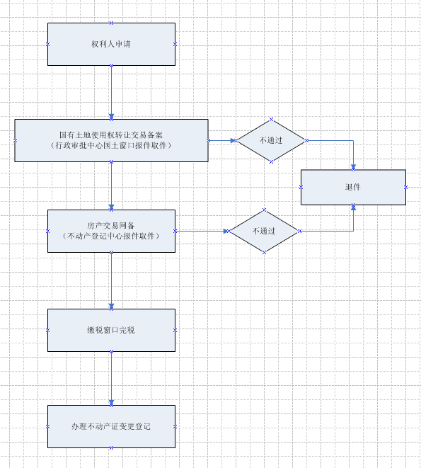

具体办理须知：
一、受理条件
土地使用权转让是指土地使用者将土地使用权再转让的行为，包括出售、交换和赠与及其他合法方式。未按土地使用权出让合同规定的期限和条件投资开发、利用土地的，土地使用权不得转让。
二、提交材料
基本材料
1.转让申请表（样本附下）
2.工业用地需提供发改委项目初审（法院协助执行、处置会审过的无需提供）
3.转让合同（法院协助执行无需提供）（样本附下）
4.原出让合同及合同补充协议复印件
5.土地证原件及复印件
6.属国有资产的，需提交国有资产管理部门或上级主管部门同意转让的证明；属有限责任或股份制企业的，提交股东会或董事会决议（企业章程另有规定的除外），并提交股东或董事会成员名单（工商部门网站查询，打印并加盖单位公章,网址为：http://www.jsgsj.gov.cn:58888/ecipplatform/jiangsu.jsp）
7.土地评估报告备案表原件
8.房产证复印件（若未过户房产证，需提供原房产证复印件；已办理过户手续的，提供变更后的房产证复印件）
9.双方营业执照、法定代表人身份证复印件，委托他人办理的，提供授权委托书和委托代理人身份证复印件（样本附下）
10.红线图原件
11.转让地块利用现状情况表（样本附下）
12.抵押查封情况会办单（样本附下）
13.共有土地使用权的，提交其他共有人同意转让的意见
特殊项材料：
14.法院协助执行所需增加材料：
(1)法院协助执行通知书原件及复印件
(2)法院执行裁定书原件及复印件
15.分割转让所需增加材料：
(1)单独设宗分割转让的，需提供规划意见、分割规划红线图、宗地图。
(2)按“共用宗”分割转让的，需提供规划意见、《土地使用权分摊协议》（样本附下）、“共用宗”设定宗地图（双方盖章确认）。
（3）同一栋建筑物按层或按单元分割转让，土地使用权不能分割的，按共有土地使用权处理，需提供宗地图、共有协议，明确双方共有比例、权利义务。
(4)转让（分立）会办单（样本附下）
16.未充分利用地块转让所需增加材料：
1.未充分利用地块处置方案批准文件
2.属在建工程的，需提供建设工程施工许可证、建设工程规划许可证等证明为合法建筑的证明文件；在建工程无经济纠纷的承诺书。
注：未充分利用项目是指已动工开发但开发建设用地面积占应动工开发建设用地总面积三分之一以上或者已投资额占总投资额在百分之二十五以上，中止开发建设不满一年的未竣工的项目。
（四）未开发地块嫁接转让所需增加材料：
1.未开发地块处置方案批准文件（会议纪要、告知书）
2.签订项目用地延建补充协议的相关材料
a.项目用地延建及缴纳履约保证金的补充协议（样本附下）
b.延期建设申请（受让方提出，签署区镇政府意见）
c.营业执照（受让方）
d.法人代表身份证明（受让方）
e.项目用地履约保证缴款进账单
项目用地履约保证金支付账号：
账户一： 账户二：
户 名：昆山市土地储备中心 户 名：昆山市土地储备中心
开户行：农业银行昆山支行营业部 开户行：兴业银行昆山支行
帐 号：530101040004538 帐 号：406650100100031984
账户三： 账户四：
户 名：昆山市土地储备中心 户 名：昆山市土地储备中心
开户行：江苏银行昆山支行 开户行：交通银行昆山支行
帐 号：910015332000005128 帐 号：391680666018010061473
账户五： 账户六：
户 名：昆山市土地储备中心 户 名：昆山市土地储备中心
开户行：建设银行昆山支行营业部 开户行：中信昆山开发区支行 帐 号：32201986436050404644 帐 号：7323610182600417332
三、承诺时限
10个工作日
四、收费标准
《关于完善土地市场交易服务收费政策的通知》（苏价服﹝2005﹞64号）
五．注意事项
提交复印件需加盖提交单位公章，签署“与原件内容一致”。

